|  |  |  |  |  |
| --- | --- | --- | --- | --- |
|  | Informática y Computación  Proyecto Integrador de Desarrollo de Software I | | |  |
| Nombre | Luis Gabriel Hernández Hernández | Registro | 15300123 |
| Nombre | Ismael Iván López Murillo | Registro | 15300147 |
| Asesor(a) | Carlos Molina Martínez | Grupo | 7A1 / 7I1 |
|  | | Rev. | 6 |

Título de la propuesta:

*Sistema de restaurante personalizable.*

Las propuestas de proyecto deben de contestar TODAS las siguientes preguntas.

Puede ser contestando después de cada una o en forma de un solo texto.

Para hacer la propuesta de proyecto:

|  |  |
| --- | --- |
| 1 | ¿Cuál es el problema o inquietud? (Problema, necesidad, inquietud, hobbies, etc.) |
| 2 | ¿A quién afecta el problema? (O en el caso de que surja de un hobbie o inquietud a quien va dirigido) |
| 3 | ¿Cuál ¿Cuál es el contexto o entorno en donde se aplicará? (Usuarios, condiciones, recursos, etc) |
| 4 | En un enunciado ¿Que se propone? |
| 5 | Descripción de la propuesta. (Te puedes hacer auxiliar del siguiente punto)   * + Descripción detallada.   + Descripción las funciones y características que tendrá. |
| 6 | Diagrama a bloques de la propuesta |
| 7 | ¿Qué tecnologías se utilizarán y para qué? |

1. ¿Cuál es el problema o inquietud?   
   Actualmente, el software enfocado a la industria restaurantera presenta diversas carencias o “puntos débiles”. Un sistema desarrollado específicamente para una necesidad, programado de manera especializada suele ser muy caro a ojos del cliente, y, por lo tanto, no accesible para microempresas o negocios familiares, por otro lado, aquel que está enfocado en ser más global o económico resulta tener fallas operativas o proporcionar sólo las herramientas más básicas, sin la posibilidad de poder hacer más con toda la información que se maneja.
2. ¿A quién afecta el problema?  
   Los principales afectados en esta situación son aquellos restaurantes que buscan sistematizar su establecimiento (principalmente medianos, dada la cuestión de la relación necesidad - precio) pero cuyas opciones los limitan tanto de manera económica como funcional.
3. ¿Cuál es el contexto o entorno en donde se aplicará?  
   El proyecto es aplicable principalmente a restaurantes medianos de sucursal única. Esto principalmente debido a la relación necesidad - precio. Sin embargo, puede ser aplicable a restaurantes pequeños y también en restaurantes grandes sin mayor problema.
4. En un enunciado, ¿Que se propone?  
   Crear un sistema aplicable a restaurante, en el cual, primero, el usuario personaliza las propiedades de su negocio, como lo son número de mesas, menú e inventario; enseguida, se tiene el control de las órdenes de manera virtual que llegarán tanto a la parte de la cocina como de la caja y manejo del inventario; asimismo se proporcionan herramientas estadísticas para uso del usuario y manejo de estas.
5. Descripción de la propuesta.  
   Se propone un sistema enfocado a negocios de la industria restaurantera de sucursal única con las siguientes principales características.
   1. Universal, el sistema no está diseñado para una caso particular, sino que permite al cliente pasar de lo general a lo específico, faculta al usuario de personalizar todo su negocio, asignando el número de mesas, el menú, modificar los precios, asignar personal, etc…
   2. Offline, no requiere de una conexión a una base de datos en internet, ya que no es necesario. Al no requerir la conexión a internet, se reducen los problemas de conectividad presentados en zonas de poca cobertura y se reducen gastos. Lo que se propone es una infraestructura LAN, en la cual todos los equipos puedan estar conectados entre sí, en la que haya tráfico de red pero no se tenga que depender de la conexión a Internet o de un servidor rentado que aloje la base de datos y la aplicación.
   3. Seccionado, se tienen partes distintas del mismo software aplicable a cada parte del negocio, como lo es órdenes, cocina y caja.
   4. Comunicado, las partes del sistema están conectadas entre sí en todo momento para tener a la disposición cada fragmento del proceso en cuestión. Es decir, no se trabaja de manera aislada ninguna parte.

Las partes que el sistema involucra y puede manejar son

1. Módulo administrador: Es la parte inicial en el sistema, se debe llenar con información el sistema, como lo son cocinas posibles, tipos de cocina, número de mesas, meseros, comidas, entre otros datos… Siempre es posible hacer modificaciones por medio del administrador, el cual especifica sus credenciales (usuario y contraseña) como primer paso al usar el sistema. Esto permite al sistema ser flexible en cuanto a los giros que el negocio puede tomar.
2. Mesero: En esta parte, el sistema permite llevar el control de órdenes, es la parte central, ya que recibe los datos que se procesan y divide el trabajo. El mesero coloca los platillos registrados en la mesa aplicada, enseguida se procesan estos datos y se lleva una cuenta por un lado y se piden los platillos por separado en las distintas zonas de cocina, se avisa cuando estén listos para continuar con el proceso.
3. Cocinas: En esta parte solo llega el trabajo a realizar, la información previamente recabada es sintetizada de manera que solo llega a la zona de cocinas lo que hay que hacer, un identificador y un método de alerta para marcar cuando esté listo (esto se verá reflejado en el sistema pero también se recomienda usar un método físico para indiciar que está listo, como lo puede ser una campana). Se tiene la funcionalidad de solo enviar el trabajo a la zona que involucra, ejemplo: bebidas, postres, comida mexicana.   
   Cabe destacar la funcionalidad de que se tienen en cuenta que existen más de una cocina donde se preparan los distintos elementos y que el sistema está preparado para ello. Es decir, se definen las distintas zonas de preparación, como lo pueden ser mariscos y repostería, que puede que se realicen en zonas aisladas. A fin de cuentas, solo llegará lo que hay que hacer en la parte donde hay que hacerlo.
4. Caja: Aquí además de que llega toda la información de lo pedido, los datos en los que se enfoca es principalmente la cantidad de dinero a pagar, el método de pago no es soportado por el sistema (terminal). Se pueden tener más de uno de estos módulos, en este caso las cuentas son previamente dirigidas a la caja especificada en el módulo mesero.
5. Estadísticas: Esta parte del sistema es donde el administrador puede analizar diversos datos de recuento y cálculo acerca de las ventas, oferta, demanda y demás que hayan tenido lugar en el sistema. Para así permitir crear estrategias de marketing para conseguir mejores ganancias. Asimismo, se pueden visualizar las estadísticas del personal como puntualidad, órdenes concretadas, entre otros… Además, estadísticas de inventariado para proporcionar tips al administrador, por ejemplo, si de un producto se compran 10 unidades semanales pero en promedio se usan solo 4 de estos, podría rebajarse la cantidad a comprar. Las principales estadísticas que el sistema otorgará serán sobre los entradas y salidas de dinero, así como comparativas entre ambas para saber ganancias. Estadísticas sobre inventario por producto asignado sobre los ingresos y usos del mismo; asistencia de los meseros y personas que asisten por día, semana, mes, etc.
6. Sistema de empleados: Como complemento del sistema, se propone un módulo para el control de personal, el cual tiene las siguientes funcionalidades:
   1. Checador: Consta de manera física de una parte de lector NFC y las tarjetas de la misma tecnología. A nivel de sistema, lo que hará este módulo al ser leída primeramente será registrar la entrada del personal, guardar dicha entrada en la base de datos y activar su correspondiente zona en el sistema (caja, cocina, mesero). Su salida se registra pasando la tarjeta nuevamente en el checador una vez concluida su hora de trabajo. Este módulo simplifica la tarea de iniciar sesión en el sistema, es más práctico y rápido que digitar un código, sin embargo, queda opcional, ya que también se da la opción de seguir con la acción de digitar códigos al entrar y al salir si el cliente no quiere desembolsar en este módulo, que en realidad no representa una gran inversión, ya que termina costando menos de $300 por el lector y alrededor de $10 por tarjeta.
   2. Relación con órdenes: En la base de datos, mientras el personal esté trabajando, se registran las acciones que se hacen relacionándolas con el trabajador. Órdenes concretas, platillos, etc… Toda esta información es recabada para los fines de estadísticas mencionados anteriormente.
   3. Sistema de ayuda: Si se cuenta con un personal fijo para cada zona y si el administrador quiere habilitarlo, se da la opción de solicitar ayuda para una zona A de una zona X. Se requiere especificar qué puede hacer el trabajador para que se pueda hacer la solicitud. Esta parte del módulo se enfoca en casos como pueden ser en que se tengan 10 órdenes de una zona de cocina, por ejemplo: cocina mexicana y solo se cuentan con 2 trabajadores, pero de otra zona de cocina, llamémosle bebidas, no se tiene trabajo y se tienen 3 empleados ahí. Se puede pedir una ayuda en la parte de cocina mexicana y proceder a llamarle a un trabajador si procede la solicitud (si se tuviera mucho trabajo en zona de bebidas el sistema rechazará la solicitud, al menos correspondiente a ésta zona).
7. Sistema de inventarios: Se ofrece la funcionalidad de que el administrador especifique qué se compra y con qué frecuencia, claro que estos datos pueden ser modificados en cualquier momento. Asimismo, se tiene que especificar qué principales ingredientes necesita cada platillo, esto para poder mantener el control de inventarios. Como “principales ingredientes” se entienden aquellos que tienen que ser monitoreados, por ejemplo, el agua no aplica pero el pescado y carnes sí. Lo que esta parte del módulo hará es llevar un control medianamente ideal, ya que se toman en cuenta pérdidas comunes, de los ingredientes inventariados y se dan alertas personalizables por el administrador si acaso llegase a estar en cantidad crítica, las cuales pueden mostrarse en el equipo principal como una notificación, o en una aplicación móvil opcional del administrador. Información relevante también podrá ser vista desde las estadísticas para proporcionar más consejos de empresa.
8. Aplicación móvil del administrador: Ésta contará con un sistema recortado ya que simplemente servirá como centro de administración, consulta de estadísticas y notificaciones para el fácil acceso del administrador que puede o no estar dentro del mismo restaurante; por lo que este módulo opcional sería el único que requeriría de una conexión a internet.
9. Órdenes para llevar: Éste módulo opcional cumple la funcionalidad de servir para la parte de comida para llevar e incluso para la modalidad de *drive-through*, ya que permite al usuario hacer órdenes de la misma forma que un mesero, con las diferencias de que la orden no queda abierta, es decir, se hace en una exhibición y no la hace un mesero, sino el mismo encargado de caja. Además, no se asigna una mesa, sino un número de referencia y la cuenta no llega a otra zona aparte, sino que el pago se hace en este mismo módulo, ya que se tiene acoplada a la parte de caja. Sin embargo, toda la información será recabada en el módulo central para el módulo de estadísticas, el trabajo de la cocina llega de la misma forma que en el caso de módulo mesero y aplican las mismas reglas definidas. Las órdenes serán recogidas de la zona de cocina por otro sujeto diferente a mesero.

Como módulos vitales para el sistema se encuentran: (con variable se refiere a que se pueden tener uno o más módulos de este tipo en el sistema, cosa que en lo únicos no, ya que no es requerido.)

* + 1. Módulo administrador (único).
    2. Meseros (variable).
    3. Cocina (variable).
    4. Caja. (variable)
    5. Sistema de inventarios (único).

Por lo tanto, quedan como módulos opcionales:

* + 1. Estadísticas: Puede o no estar habilitado, así como puede recabar información del Sistema de empleados si este está en uso.
    2. Sistema de empleados: Abarca los lectores y tarjetas NFC y es independiente del resto del sistema. En caso de no estar habilitado el módulo de estadísticas el sistema solo mostrará un registro de asistencia.
    3. Aplicación móvil: Puedes verificar la información del restaurante, no incluye el control de los módulos de cocina, caja y meseros. Este módulo requeriría de un servidor web y conexión a internet.
    4. Órdenes para llevar: Éste módulo es independiente del sistema de meseros, pero no del de cocinas y caja. Recaba información para estadísticas. Los módulos cajas, al ser de cantidad variable, se pueden emplear tanto como caja independiente como para ordenes para llevar.

La manera de instalación de módulos es mediante la opción de habilitar y deshabilitar en el caso de los opcionales. Sin embargo, estos no mantienen la información por sí solos una vez deshabilitados, es por ello que este control solo lo puede llevar a cabo el administrador en un momento en que el sistema no esté siendo utilizado.   
El manejo de módulos vitales es distinto. Para empezar, se tienen que tener al menos cada uno de este tipo de módulos, es por esto que la primera instalación requiere de la habilitación de estas 5 partes. Si se desea se pueden agregar más módulos del mismo tipo, por ejemplo, de cocinas y meseros después o en la configuración inicial del sistema. Para poder agregar los módulos después, es necesario que el administrador realice la instalación en un momento en que el sistema no esté en funcionamiento, ya que se deben de establecer las nuevas propiedades de estos módulos y modificar los anteriores si es que aplica.

1. Diagrama a bloques de la propuesta.

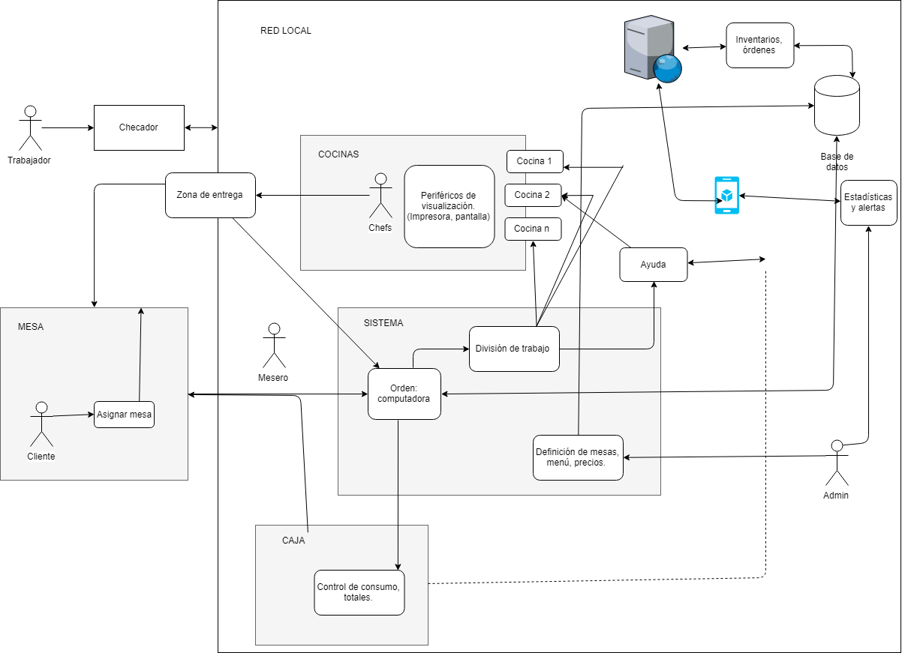

1. ¿Qué tecnologías se utilizarán y para qué?
   1. MySQL: Las bases de datos relacionales que MySQL puede llegar a implementar son de gran utilidad para este contexto, ya que, al ser un sistema local, no presentan un límite en la nube de datos, además de mantener concreta la información que almacena.
   2. Electron: La programación que nos ofrece este framework nos permite combinar diversas herramientas que la programación web nos brinda, así como la versatilidad que este implica, pero con la funcionalidad de generar el programa como una aplicación de escritorio y no una página web. (Este usa HTML y CSS)
   3. Chart.js: Esta herramienta nos permite realizar gráficos bastante intuitivos sin la necesidad de programarlos del todo nosotros. Eventualmente ésta tecnología solo aplica como “motor” para las gráficas procesadas con los datos obtenidos.
   4. LAN: La comunicación dentro del lugar físico donde será aplicado el proyecto es un elemento fundamental. Una red local nos da las capacidades más eficientes en relación precio - escalabilidad - velocidad. No es necesaria una conexión a internet (y por lo tanto un ISP), ya que todo el tráfico de red es manejada por dispositivos de red (switch) entre los dispositivos aplicados.
   5. NFC: La tecnología para las tarjetas de control de usuarios será ésta, ya que provee una rápida y accesible comunicación entre receptor - emisor, además, su precio no es tan elevado.
   6. Servidor web: Para el soporte de la aplicación de administrador se requieren extraer datos, sin importar la ubicación del administrador, por lo que se necesita emplear un servidor web para consultar la base de datos de manera remota, esto vía internet.
   7. PHP: Para realizar consultas de internet para la aplicación de administrador.
   8. Android Studio: Para realizar la aplicación de administrador opcional se emplea la programación móvil para la plataforma Android, dicha plataforma usa Java y XML. Entre otras herramientas a usar en esta tecnología está el formato JSon con las consultas al servidor usando PHP.